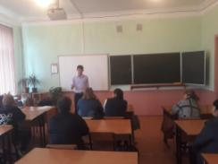
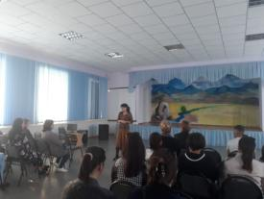
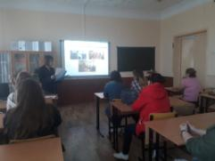

Информация о проведении
общенационального родительского собрания
в КГУ «ОСШ№1 имени М.Горького»
15.05.2018г. в 18.30 в ОСШ№1 состоялось общенациональное родительское собрание, прошедшее единовременно во всех школах города. Ответственные за проведение собрания: администрацияОСШ№1, педагогический состав, родительская общественность. На повестке дня обсуждались вопросы: 1) Реализация программы «Рухани жаңғыру» как основы воспитания школьников;
2) Итоговая аттестация обучающихся 11 классов и итоги учебного года;
3)Цифровизация учебного процесса, «Безопасный интернет»
4) Деятельность попечительских советов школ и усиление взаимодействия семьи и школы.
5) Семейное воспитание
6)Профилактика правонарушений детей в период летних каникул
7) «Безопасное лето-2018»

По итогам родительского собрания единогласно было принято решение:
- Принять к сведению все информации
- Родителям осуществлять должный контроль за детьми, особенно в летний период.
- Родителям ограничить детей к просмотру запрещенного контента
- Осуществлять тесную взаимосвязь администрации школы, учителей
- Продолжить работу попечительских советов. Принять к сведению полученную информацию по популяризации спонсорского и благотворительного движения
- Педагогическому коллективу и родителям продолжить создавать благоприятный микроклимат для дальнейшего успешного учебно- воспитательного процесса обучающихся.
- Усилить контроль за подготовкой учащихся 11 классов к сдаче экзаменов со стороны родителей.

